锂离子电池材料全球市场总体规模

据QYResearch调研团队最新报告“全球锂离子电池材料市场报告2023-2029”显示，预计2029年全球锂离子电池材料市场规模将达到294.1亿美元，未来几年年复合增长率CAGR为10.9%。

锂离子电池材料，全球市场总体规模
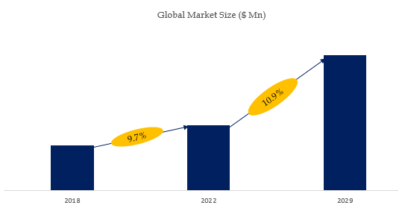
如上图表/数据，摘自QYResearch最新报告“全球锂离子电池材料市场研究报告2023-2029.

全球锂离子电池材料市场前11强生产商排名及市场占有率（2021数据，持续更新）

如上图表/数据，摘自QYResearch最新报告“全球锂离子电池材料市场研究报告2023-2029中的2021年数据.
全球范围内锂离子电池材料生产商主要包括Shanshan Technology、BTR New Energy、Umicore、Mitsubishi Chemical、Toray、Showa Denko K.K.、Kureha Battery Materials、Sumitomo Corporation、Targray、Asahi Kasei等。2021年，全球前五大厂商占有大约28.0%的市场份额。

2023年全球锂离子电池材料行业总体规模、主要企业国内外市场占有率及排名
全球锂离子电池材料（Lithium-ion Battery Materials）核心厂商主要分布在中国、日本、欧洲以及北美等地区。其中头部厂商有杉杉科技、Umicore、贝特瑞新材料集团股份有限公司、三菱化学株式会社和Showa Denko K.K等。前三大厂商占有约21%的市场份额。
本文侧重研究全球锂离子电池材料总体规模及主要厂商占有率和排名，主要统计指标包括锂离子电池材料业务收入、市场份额及排名等，企业数据主要侧重近三年行业内主要厂商的市场销售情况。地区层面，主要分析过去五年和未来五年行业内主要地区的规模及趋势。
QYResearch（恒州博智）是全球知名的大型咨询机构，长期专注于各行业细分市场的调研。行业层面，重点关注可能存在“卡脖子”的高科技细分领域。企业层面，重点关注在国际和国内市场在规模和技术等层面具有代表性的企业，挖掘出各个行业的国家级“专精特新”企业，以全球视角，深度洞察行业竞争态势、发展现状及未来趋势。
本文主要企业名单如下，也可根据客户要求增加目标企业：
Umicore
Targray
LG Chem
贝特瑞新材料集团股份有限公司
杉杉科技
Showa Denko K.K.
Kureha Battery Materials
三菱化学株式会社
Asahi Kasei
Sumitomo Corporation
Toray
按照不同产品类型，包括如下几个类别：
正极材料
阳极材料
锂离子电池隔膜
电解质
按照不同应用，包括如下几个方面：
汽车
电网储能
消费电子
其他应用
重点关注如下几个地区
北美
欧洲
中国
日本
东南亚
印度
本文正文共9章，各章节主要内容如下：
第1章：报告统计范围、所属行业、全球及中国总体规模
第2章：国内外主要企业市场占有率及排名
第3章：全球锂离子电池材料主要地区市场规模及份额等
第4章：按产品类型细分，全球锂离子电池材料市场规模及份额等
第5章：按应用细分，全球锂离子电池材料市场规模及份额等
第6章：全球主要企业基本情况介绍，包括公司简介、锂离子电池材料产品、收入及最新动态等
第7章：行业发展趋势、驱动因素、行业政策等
第8章：产业链、上下游分析、生产模式、销售，模式及销售渠道分析等
第9章：报告结论

